Profilový test – 1. termín

Gymnázium Botičská, 26. 4. 2011

* Odpovědi zapisujte do záznamového archu. Do tohoto testu nic nepište.
* **Záznamový arch označte svým registračním číslem. Nepodepisujte se**.
* Na vypracování testu máte 45 minut.
* U každé otázky je správná pouze jedna odpověď.
* Za každou otázku můžete získat buď jeden, nebo žádný bod. Za špatnou odpověď se body neodečítají. Všechny otázky jsou tedy bodově rovnocenné.
* Pokud zaškrtnete dvě a více odpovědí u jedné otázky, nezískáte za otázku žádný bod.
* Výpočty a pomocné zápisky si zapisujte do přiložených papírů. Tyto pomocné papíry neodevzdávejte.
* Můžete používat kalkulačku a tabulky pro ZŠ. Nesmíte používat počítače, mobily a další pomůcky.
* Zadání testu a záznamový arch odevzdejte na konci testu vyučujícímu ve třídě.

**1.**

Jak se nazývá zákon, který vyjadřuje závislost proudu procházejícího žárovkou na napětí na žárovce?

1. Pascalův
2. Archimédův
3. Torricelliho
4. Ohmův

**2.**

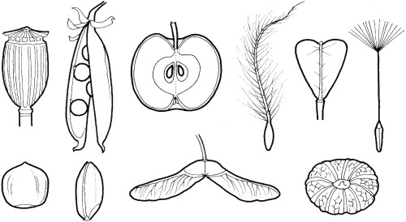Na obrázku je plod, který má například hruška, hloh nebo jeřáb. O který typ plodu jde?

1. Peckovice
2. Bobule
3. Malvice
4. Souplodí peckovic

**3.**

Jakou hmotnost musí mít síran amonný, který je třeba k přípravě jeho 12% roztoku o hmotnosti 2000 g?

1. 240 gramů
2. 120 gramů
3. 60 gramů
4. 200 gramů

**4.**

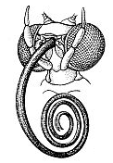Na obrázku je detail hlavy členovce. Pro který rod je tato hlava typická?

1. Pro chrousta
2. Pro saranče
3. Pro babočku
4. Pro vážku

**5.**

Vůz záchranné služby musí být na místě zásahu do 15 min. Do jaké vzdálenosti je vůz schopen za tuto dobu dojet, jestliže jeho průměrná rychlost je 72 km/h?

1. 1080 m
2. 300 m
3. 18 km
4. 64,8 km

**6.**

Jak se nazývá útvar na povrchu rostlinné buňky, který je složen především z celulózy a je hlavně zodpovědný za ochranu a tvar rostlinné buňky?

1. Mitochondrie
2. Jádro
3. Chloroplast
4. Buněčná stěna

**7.**

Do polohy zachycené na obrázku je třeba položit člověka (se zachovanou srdeční činností i dechem):

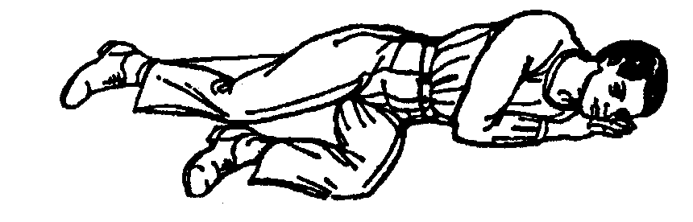

1. Který si poranil páteř.
2. Který má zlomenou nohu.
3. Který upadl do bezvědomí.
4. Který krvácí z pažní tepny.

**8.**

Pro kterého hada **neplatí** následující charakteristika?

Tento had má mohutné a silné tělo. Prudkým výpadem kořist uchvátí, smyčkami svého těla ji omotá a udusí. Loví obvykle jiné obratlovce.

1. Pro hroznýše
2. Pro kobru
3. Pro krajtu
4. Pro anakondu

**9.**



Vyberte **nesprávné** tvrzení o sloučenině.

1. 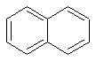Souhrnný vzorec sloučeniny je C10H8.
2. Tato sloučenina patří mezi cykloalkany.
3. Tato sloučenina patří mezi areny.
4. Tato sloučenina se nazývá naftalen.

**10.**

Na těleso působí jedna síla o velikosti 12 N a druhá síla o velikosti 5 N. Jakou velikost má výslednice těchto sil, jestliže jsou síly na sebe kolmé?

1. 12 N
2. 17 N
3. 13 N
4. 7 N

**11.**

Mezi naše chráněné živočichy patří:

1. Hraboš polní
2. Kos černý
3. Čolek obecný
4. Srnec obecný

**12.**

Na jemně pálivém kečupu si na zadní straně výrobku přečteme následující údaje.

Složení: voda, rajčatový koncentrát (27 %), cukr, ocet, modifikovaný kukuřičný škrob, jedlá sůl, sušená zelenina (cibule, česnek), směs koření 0,2 % (kayenský pepř, černý pepř, bobkový list, hřebíček).

|  |  |
| --- | --- |
| Výživové hodnoty | Ve 100 g výrobku |
| Energie | 430 kJ/100 kcal |
| Bílkoviny | 0,9 g |
| Sacharidy | 24 g |
| Z toho cukry | 17 g |
| Tuky | <0,5 g |
| Z toho nasycené mastné kyseliny | 0 g |
| Vláknina | <0,5 g |
| Sodík (sůl) | 0,9 g (2,25 g) |
| Lykopen | 12 mg |

Kolik gramů přírodních látek tvořených aminokyselinami spojenými peptidovou vazbou obsahuje 100 g výrobku?

1. 12 miligramů
2. 0,9 gramů
3. 24 gramů
4. méně než 0,5 gramů

**13.**

Na páku máme zavěsit těleso tak, aby páka byla v rovnováze. Jakou hmotnost bude mít toto těleso?

1. 100 g
2. 200 g
3. 400 g
4. 800 g

**14.**

Která trojice látek odpovídá následujícímu popisu?

1. Obsahuje glukózu vázanou do dlouhých, ve vodě nerozpustných řetězců. Molekuly není schopen člověk trávit. Vyrábí se z rostlinného materiálu.
2. V molekulách jsou obsaženy zejména glycerol a kyselina palmitová. Jestliže za horka vaříme tento materiál s hydroxidem sodným, získáme mýdlo.
3. Molekuly jsou tvořené vázanými molekulami glukózy a fruktózy, ve vodě je rozpustná, stravitelná a za horka se mění v karamel.
4. I – škrob, II – parafinový vosk, III – sacharóza
5. I – dřevo, II – droždí, III – vitamín C
6. I - papír, II – sádlo, III – řepný cukr
7. I – med, II – olej, III – bavlna

**Text pro 15. a 16. otázku.**

Na siloměr je zavěšeno těleso z olova o hmotnosti 90,4 g. Hodnota tíhového zrychlení je 10 m/s2. Hustota olova je 11,3 g/cm3.

**15.**

Jakou hodnotu ukáže siloměr?

1. 90,4 N
2. 904 N
3. 0,0904 N
4. 0,904 N

**16.**

Jaký objem má těleso?

1. 8 cm3
2. 8 m3
3. 0,125 cm3
4. 0,125 dm3

**17.**

Vyberte variantu, která obsahuje zcela správné tvrzení o počtu protonů, neutronů a elektronů v iontu 

1. Počet protonů = 17; počet neutronů = 19; počet elektronů = 17
2. Počet protonů = 17; počet neutronů = 19; počet elektronů = 18
3. Počet protonů = 36; počet neutronů = 17; počet elektronů = 16
4. Počet protonů = 36; počet neutronů = 19; počet elektronů = 18

**18.**

Bronz je:

1. Sloučenina mědi a cínu
2. Sloučenina mědi a zinku
3. Slitina mědi a cínu
4. Slitina mědi a zinku

**Text pro 19. a 20. otázku.**

Prvek **A** se v přírodě vyskytuje v čisté podobě. Spaluje se za uvolňování tepla na oxid **A**O2. Pokud je však spalován za nedostatečného přístupu vzduchu, vzniká **A**O. Oxid **A**O2 vzniká také při pálení minerálu Ca**A**O3. Touto reakcí se vyrábí ve vápenkách pálené vápno.

**19.**

O jaký prvek se jedná?

1. Síra
2. Fosfor
3. Uhlík
4. Křemík

**20.**

Jak se jmenuje surovina zpracovávaná ve vápenkách, označená jako Ca**A**O3?

1. Vápník
2. Vápno hašené
3. Vápno pálené
4. Vápenec

**21.**

Jaká je správná značka atmosférického tlaku? Jakým přístrojem se měří atmosférický tlak? A jaký je princip tohoto přístroje? Vyber variantu, která je zcela správná.

1. F, siloměr, roztažnost kapalin
2. p, siloměr, tlak rtuťového sloupce v Torricelliho trubici (spojené nádoby)
3. F, barometr, roztažnost kapalin
4. p, barometr, tlak rtuťového sloupce v Torricelliho trubici (spojené nádoby)

**Text pro 22. a 23. otázku.**

Dva rezistory 100 Ω a 200 Ω jsou spojeny za sebou (sériově). Prvním rezistorem (100 Ω) protéká proud 0,6 A.

**22.**

Jaký proud protéká druhým rezistorem?

1. 0,3 A
2. 0,6 A
3. 1,8 A
4. 1,2 A

**23.**

Jaké je napětí na druhém rezistoru?

1. 30 V
2. 60 V
3. 180 V
4. 120 V

**24.**

Co vznikne reakcí kyseliny mravenčí (HCOOH) s ethanolem (CH3CH2OH) v kyselém prostředí? Vyberte správnou odpověď.

1. CH3COOCH2CH3 a H2
2. HCOOCH2CH3 a H2
3. CH3COOCH3 a H2O
4. HCOOCH2CH3 a H2O

**25.**

Jaké teplo je třeba dodat vodě o hmotnosti 100 kg, aby zvýšila svoji teplotu ze 150 °C na 650 °C? Měrná tepelná kapacita vody je 4,18 kJ/kg °C.

1. 209 000 kJ
2. 278 200 J
3. 209 000 J
4. 278 200 kJ

**26.**

Dospělý člověk má většinou nejvíce 32 zubů. Kolik z úplného normálního chrupu dospělého člověka připadá na všechny řezáky?

1. 4
2. 8
3. 2
4. 12

**27.**

Na obrázku je jeden typ buněk z lidského těla. Vyberte správné tvrzení.

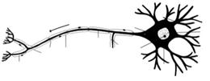

1. Tyto buňky přenášejí vzruch (signál) v nervové soustavě.
2. Tyto buňky nemají jádro ani cytoplasmatickou membránu.
3. Tyto buňky se jmenují nefrony.
4. Tyto buňky se v dospělosti velmi dobře obnovují.

**28.**

Pro kterou čeleď krytosemenných rostlin jsou typické všechny tyto tři znaky?

Její zástupci jsou opylováni hlavně větrem.

Jejich typickým plodem je obilka.

Jejich stonek je obvykle dutý a má kolénka.

1. Hvězdnicovité
2. Růžovité
3. Liliovité
4. Lipnicovité

**29.**

Které tvrzení o mitochondriích je zcela správné?

1. Jsou přítomny v rostlinných i živočišných buňkách a slouží hlavně k syntéze nukleových kyselin.
2. Jsou jen v bakteriích a sinicích, v mitochondriích vzniká vázaná energie.
3. V mitochondriích se rozkládají organické látky až na oxid uhličitý a vodu, jsou i v buňkách hub.
4. Jsou přítomny pouze v živočišných buňkách a vznikají v nich látky potřebné pro výstavbu membrán.

**30.**

Vyberte odpověď, která obsahuje pouze správné názvy následujících sloučenin.

Na2CO3, H2C=CH2, HClO4, CH3COCH3

1. Uhličitan sodný, ethylen, kyselina chlorovodíková, aceton.
2. Hydrogenuhličitan sodný, acetylen, kyselina chloristá, acetaldehyd.
3. Soda na praní, ethen, kyselina chloristá, acetylen.
4. Uhličitan sodný, ethylen, kyselina chloristá, aceton.

**31.**

Jaký typ zubů vždy chybí hlodavcům?

1. Stoličky
2. Špičáky
3. Řezáky
4. Mají všechny typy zubů

**32.**

Kyslík se vyskytuje ve dvouatomových molekulách O2. Relativní atomová hmotnost atomu kyslíku je přibližně 16. Jaké látkové množství molekul O2 je obsaženo v kyslíku o hmotnosti 64 g?

1. 2 mol
2. 1 mol
3. 4 mol
4. 8 mol